Best Practices aus der öV-Branche zur Steigerung des öV-Anteils

Transportunternehmen | ZVV bzw. SBB, VBG, Postauto als Transportunternehmen
Kontaktperson  (inkl. E-Mail-Adresse) | Marco Rüdisühli ZVV, marco.ruedisuehli@zvv.zh.ch
Massnahme zur  Steigerung des öV-Anteils | Angebotsausbau und Vernetzung (und Anreize zur Benutzung des ÖV, Einschränkung des MIV)
Kurzbeschreibung der Massnahme | Mit dem Sachplan Infrastruktur der Luftfahrt (SIL) resp. dem Objektblatt für  den Flughafen Zürich sowie der Plangenehmigung zu einem Ausbauprojekt des Flughafens machte das Bundesamt für Zivilluftfahrt (BAZL) die Auflage, dass bis ins Jahr 2020mindestens 42% des landseitigen Verkehrs auf den öffentlichen Verkehr(ÖV) und höchstens 58% auf den motorisierten Privatverkehr (MIV) entfallen dürfen (bimodaler Modalsplit, d.h. ohne Berücksichtigung von Fuss- und Veloverkehr). Bis 2030 soll der ÖV-Anteil bei 46% liegen. Der Flughafen Zürich ist verpflichtet, den Nachweis alle vier Jahre zu erbringen. Die aktuellste Erhebung fand 2017 statt.  Das Angebot des öffentlichen Verkehrs wird laufend den Bedürfnissen des Flughafens angepasst.  Mit der Anbindung des Flughafens an das Bahnnetz in den 80er Jahren konnte bereits eine optimale Einbindung des Flughafens in das nationale und regionale Bahnangebot sichergestellt werden.  Mit der Eröffnung des neuen Bushofes am Flughafen (seit Dez. 2004) und die Anbindung durch die beiden Stadtbahnlinien 10 (seit Dez. 2008) und 12 (seit Dez. 2010) der VBG konnte sich der Flughafen auch im Bus- und Stadtbahnverkehr zu einer ÖV-Drehscheibe weiterentwickeln.  Derzeit wird insbesondere eine schrittweise Angleichung des Angebotes des öffentlichen Verkehrs an die Betriebszeiten des Flughafens umgesetzt. Künftig soll die regionale Vernetzung des Flughafens mit der Verlängerung der Glattalbahn in die Industrie Kloten weiter aufgewertet werden.
Foto | 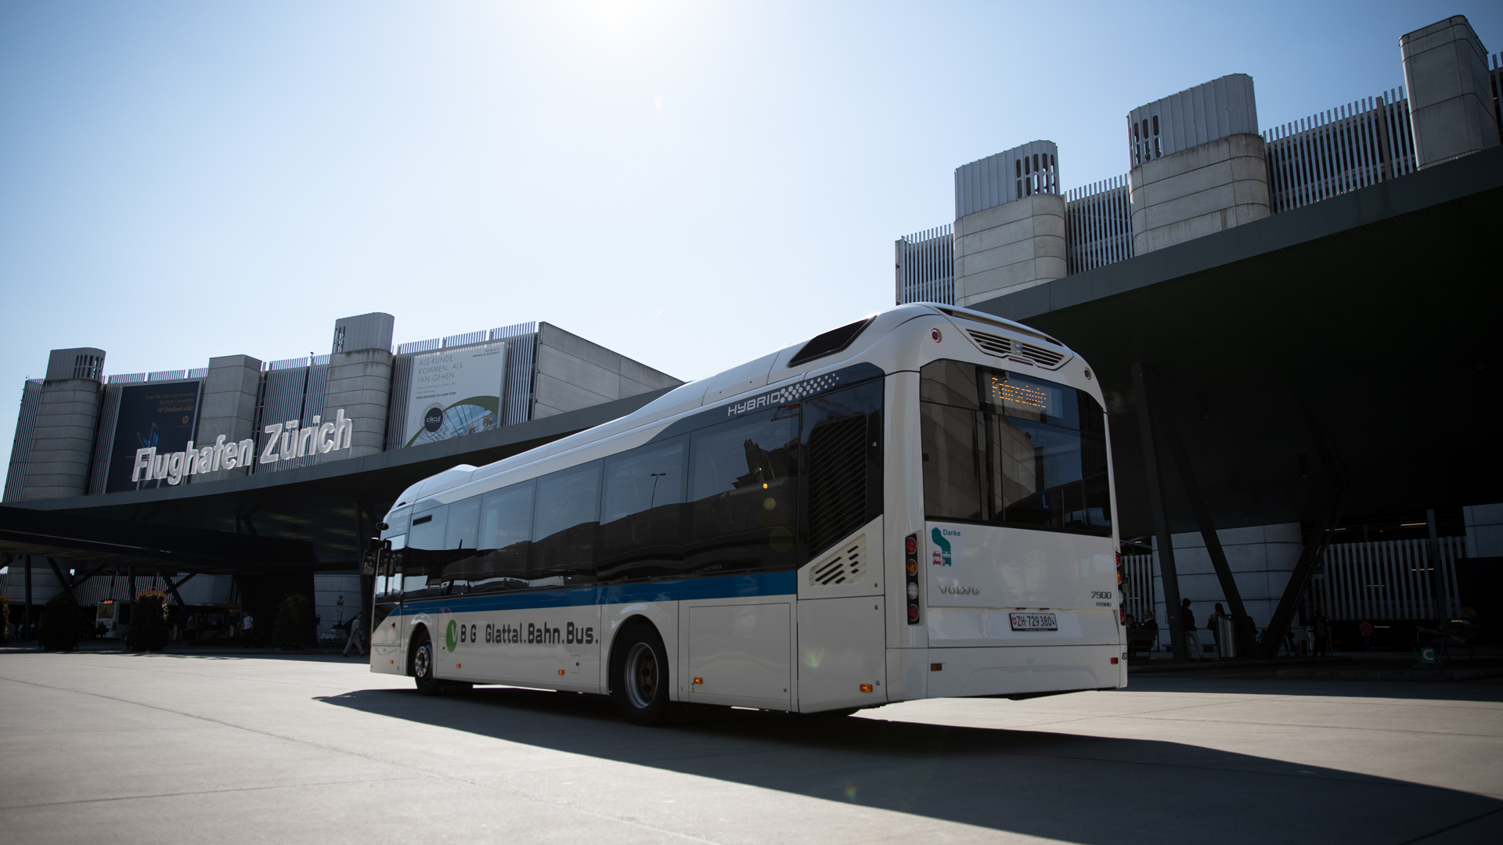  Bild ZVV, Bushof Flughafen Zürich
Ziel der Massnahme | Erhöhung Modalsplit, bessere Vernetzung, Ausdehnung Betriebszeiten
Zielgruppe | Flugpassagiere, Begleitung von Flugpassagieren, Angestellte, Besucher, Einkaufende, Personen mit Geschäftsterminen am Flughafen
Wirkungsbereich der Massnahme | Fernverkehr  ☒ | Regionalverkehr  ☒ |  | Ortsverkehr  ☒ |  | Touristischer Verkehr  ☒
Stand | Massnahme umgesetzt  ☒  Umsetzungszeitpunkt:  -Bushof Dez. 2004  -Linie 10 Dez. 2008  -Linie 12 Dez. 2010  -laufende Verbesserungen im Fahrplanverfahren |  | Massnahme in  Planung  ☒  Geplante Umsetzung:  -Verlängerung Glattalbahn 2029  -laufende Verbesserungen im Fahrplanverfahren |  | Massnahme noch nicht in Planung  ☐
Optional:  Beurteilung /  Erfahrungsbericht | Positives Feedback |  |  | Negatives Feedback
 | - Gemäss Erhebungen des Flughafens konnte das Modalsplitziel von 42% für den ÖV für das Jahr 2020 bereits 2017 mit 44% deutlich übertroffen werden. |  |  | - Der Angleichung der Betriebszeiten an den Flugverkehr sind aus Nachfrage- und Kostensicht Grenzen gesetzt.

Besten Dank für Ihre Rückmeldungen an: modalsplitstudie@voev.ch

